Сообщение о выявлении правообладателей индивидуальных жилых домов:
с кадастровым номером 16:50:090124:222 по ул.Большая, 53,
с кадастровым номером 16:50:090581:15 по ул.Псковская, 45

Администрация Кировского и Московского районов Исполнительного комитета г.Казани сообщает о выявлении правообладателей индивидуальных жилых домов с кадастровым номером 16:50:090124:222 по ул.Большая, 53, с кадастровым номером 16:50:090581:15 по ул.Псковская, 45 в порядке, установленном статьей 69.1 Федерального закона от 13.07.2015 №218-ФЗ «О государственной регистрации недвижимости».
Заинтересованные лица в течение 30 дней могут представить возражения либо имеющуюся информацию о жилом доме и его правообладателях в отдел по работе с жилыми массивами Администрации (ул.Восстания, д.82, каб.214; время приема: ежедневно с 9.00 до 12.00, с 14.00 до 18.00, тел.223-29-99 (доб.3501, 3502, 3504)).

10.02.2023

Сообщение о проведении мероприятий по выявлению правообладателей ранее учтенных объектов недвижимости
В соответствии с Федеральным законом от 30.12.2020 №518-ФЗ «О внесении изменений в отдельные законодательные акты Российской Федерации» в порядке, установленном статьей 69.1 Федерального закона от 13.07.2015 №218-ФЗ «О государственной регистрации недвижимости». в Администрации Кировского и Московского районов г.Казани проводятся мероприятия по выявлению правообладателей ранее учтенных объектов недвижимости, указанных в таблице:

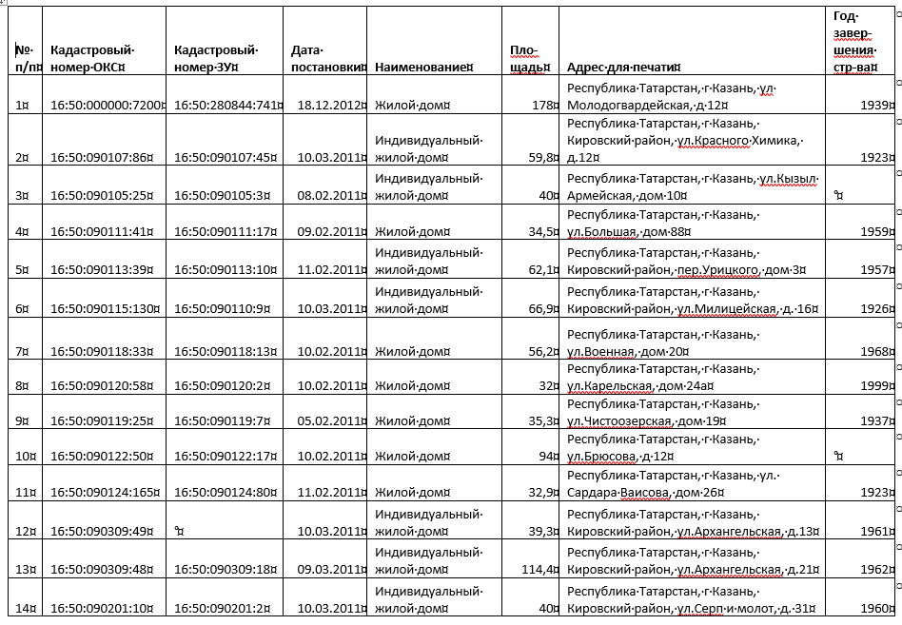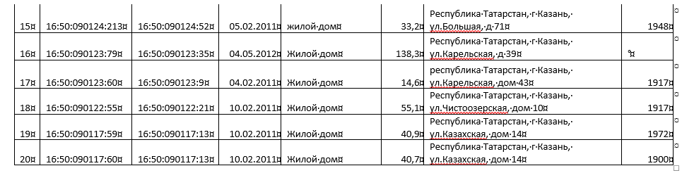
Заинтересованные лица в течение 30 дней могут представить имеющуюся информацию об указанных объектах недвижимости и их правообладателях в отдел по работе с жилыми массивами Администрации (ул.Восстания, д.82, каб.214; время приема: ежедневно с 9.00 до 12.00, с 14.00 до 18.00, тел.223-29-99 (доб.3501, 3502, 3504)).

